扬州开发区施桥排涝河等三条河道综合整治项目项目
环境影响评价公众参与说明

扬州通达水务有限公司
二〇一七年十二月

扬州开发区排涝河等六条河道综合整治项目

环境影响评价公众参与说明

1、环境影响评价公众参与整体情况介绍

建设单位于2017年11月22日-11月24日通过现场张贴公告和现场问卷调查向周边居民征求意见。

为了让接受调查的群众对建设项目有所了解，现场调查首先介绍了项目的基本情况，然后就以下方面的问题征求公众的意见：
- 公众对建设项目所在地目前的环境质量状况是否满意；
（2）公众对建设项目的了解状况及反应；
（3）公众认为该项目对环境造成的影响；
（4）公众了解建设项目情况后，从环保角度考虑，对该项目建设持何种态度。

本次问卷调查样本30份，27份“坚决支持”，3份“有条件赞成”，意见无人反对。

2、问卷调查情况

2.1公众参与方式

1、现场公示

在拟建项目现场张贴公告，向公众告知本项目的工程信息和环境影响评价的相关信息，公示现场情况见图2.1-1。

2、问卷调查

2017年11月24日，建设单位对项目所在地周边居民进行问卷调查。

为了让接受调查的群众对建设项目有所了解，现场调查首先介绍了项目的基本情况，然后就以下方面的问题征求公众的意见：
- 公众对建设项目所在地目前的环境质量状况是否满意；
（2）公众对建设项目的了解状况及反应；
（3）公众认为该项目对环境造成的影响；
（4）公众了解建设项目情况后，从环保角度考虑，对该项目建设持何种态度。

在调查表格的设计中，选择了与公众关系最密切及敏感的问题，为方便公众，回答问题多用选择打“√”的方式进行。同时向他们介绍了项目概况，并听取他们对项目的意见和对相关环境问题的看法。本项目公众参与调查形式主要以填写“环境影响评价公众参与调查表”为主，广泛征求意见。

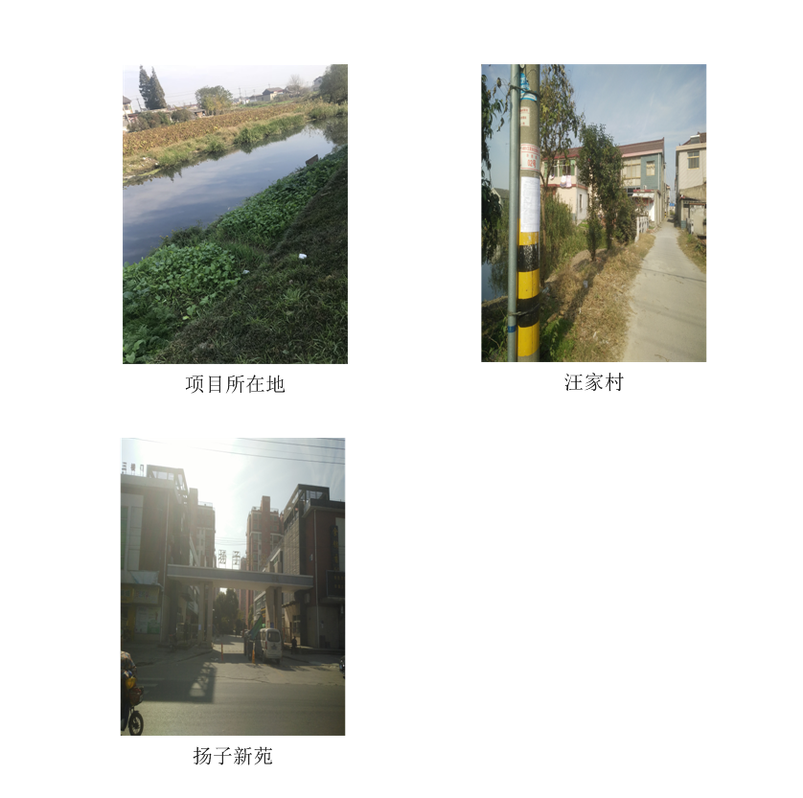

图2.1-1 现场公示（横一河）

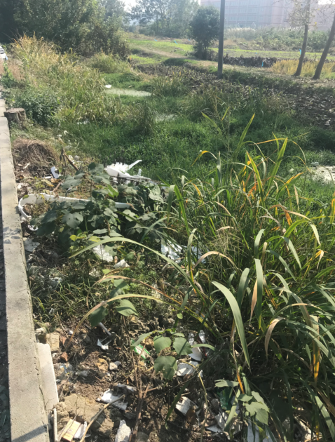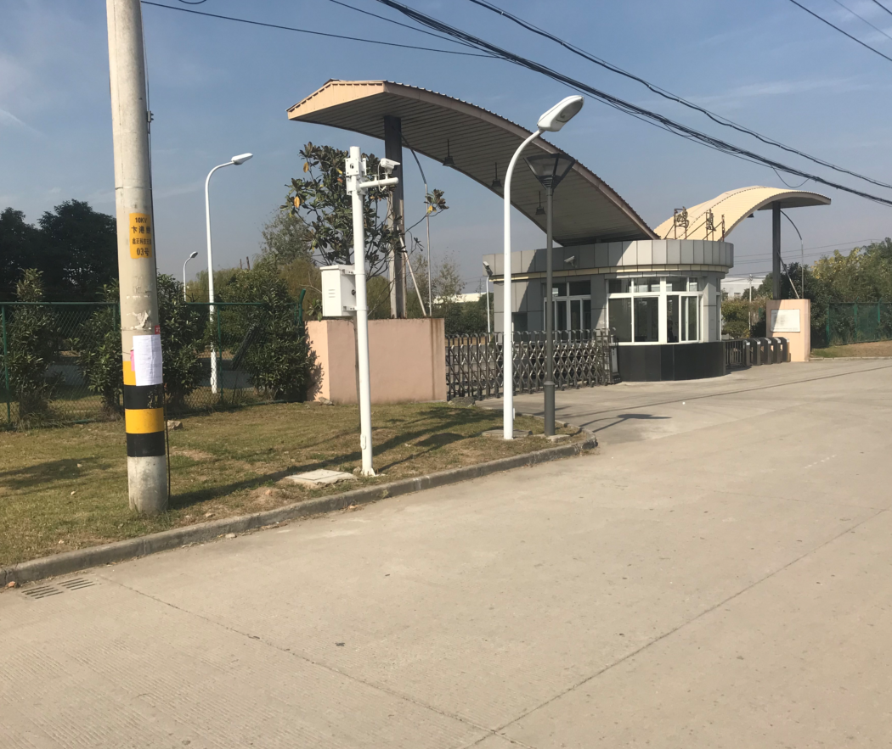

项目所在地 鸿泰苑

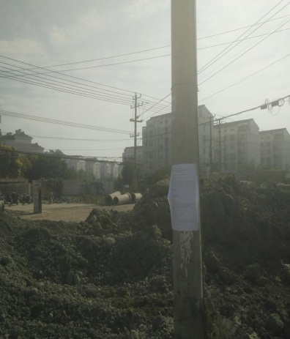

滨江花苑

图2.1-1 现场公示（排涝河）

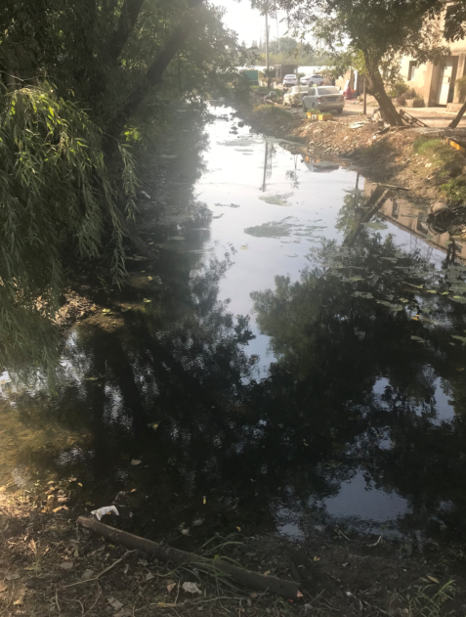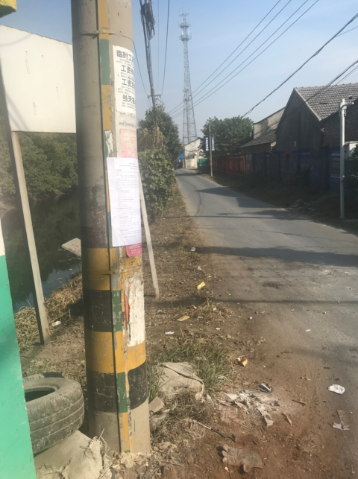

项目所在地 耿管营村

图2.1-1 现场公示（中心河）

2.2公众反馈意见情况

本次调查共发放问卷30份，27份“坚决支持”，3份“有条件赞成”，意见无人反对。

3、公众意见处理

3.1收到公众意见的情况概述

公众意见调查采取现场填写调查问卷的方式，本次调查样本共30个。受访者中，男性17人、女性13人；从年龄结构来看，18~30 岁 2人、31 至 50 岁 4人、51 岁以上 24人。

3.2公众意见整理归纳分析情况
表3.2-1 被调查人员基本情况汇总表（横一河）
序号 | 姓名 | 性别 | 年龄 | 职业 | 住址或单位 | 联系方式 | 态度
1 | 李有庆 | 男 | 72 | -- | 施桥镇汪家村代二组 | 18796616382 | 坚决支持
2 | 李仁香 | 女 | 52 | 个体 | 施桥镇汪家村代一组 | 13665275193 | 坚决支持
3 | 吕伟业 | 男 | 73 | 务农 | 施桥镇汪家村代二组 | 15161880236 | 坚决支持
4 | 吕传芬 | 女 | 74 | 务农 | 施桥镇汪家村代一组 | 87587778 | 坚决支持
5 | 秦正凤 | 女 | 60 | -- | 施桥镇汪家村代一组 | 13291379569 | 坚决支持
6 | 孙正圣 | 男 | 47 | 个体 | 施桥汪家孙庄 | 15162801368 | 坚决支持
7 | 许龙妹 | 女 | 44 | 个体 | 施桥镇汪家村许西组 | 15380393499 | 坚决支持
8 | 汤万琴 | 女 | 63 | 务农 | 施桥汪家孙庄 | 87588262 | 坚决支持
9 | 刘文宏 | 女 | 67 | -- | 施桥镇汪家村许东组9号 | 87581012 | 坚决支持
10 | 高国华 | 男 | 50 | -- | 施桥镇汪家村许东组5号 | 13373686207 | 有条件赞成
表3.2-2 被调查人员基本情况汇总表（中心河）
序号 | 姓名 | 性别 | 年龄 | 职业 | 住址或单位 | 联系方式 | 态度
1 | 黄金明 | 男 | 56 | -- | 施桥镇耿管营村 | 13373691550 | 坚决支持
2 | 汪存芳 | 女 | 51 | 个体 | 施桥扬子新苑 | 15195563935 | 坚决支持
3 | 胡新婷 | 女 | 26 | 职员 | 施桥镇耿管营村胡庄组 | 18752545966 | 坚决支持
4 | 王寿科 | 男 | 41 | 务农 | 施桥镇耿管营村 | 15189856737 | 坚决支持
5 | 屠锦礼 | 男 | 47 | -- | 施桥镇耿管营村 | 13365100327 | 坚决支持
6 | 翟志莱 | 女 | 51 | 个体 | 施桥镇耿管营村余家组16号 | 15995111608 | 坚决支持
7 | 余兆国 | 男 | 52 | 个体 | 施桥镇耿管营村余家组16号 | 87582595 | 坚决支持
8 | 袁敬凤 | 女 | 48 | 务农 | 施桥镇耿管营村余家组24号 | 13338846089 | 坚决支持
9 | 张华文 | 男 | 50 | 职员 | 扬州华宝五金加工厂 | 13952539756 | 坚决支持
10 | 王涛 | 男 | 29 | -- | 施桥镇耿管营村胡庄组 | 15252781910 | 有条件赞成
表3.2-2 被调查人员基本情况汇总表（排涝河）
序号 | 姓名 | 性别 | 年龄 | 职业 | 住址或单位 | 联系方式 | 态度
1 | 张秀花 | 女 | 51 | -- | 滨江西苑幸福园 | 15995146348 | 坚决支持
2 | 周玉珍 | 女 | 72 | 个体 | 施桥村姚汪组 | 87587987 | 坚决支持
3 | 王正永 | 男 | 56 | 职员 | 施桥村王庄组 | 13912143713 | 坚决支持
4 | 卞正保 | 男 | 68 | 务农 | 施桥村卞庄组 | 87586799 | 坚决支持
5 | 卞德富 | 男 | 64 | -- | 施桥村卞庄组 | 15189857139 | 坚决支持
6 | 赵延云 | 男 | 66 | 个体 | 滨江花园242-205 | 13665220277 | 坚决支持
7 | 刘加定 | 男 | 62 | 个体 | 施桥镇施桥村 | 15050725348 | 坚决支持
8 | 刘增宏 | 男 | 46 | 务农 | 施桥村沟西组 | 13382709755 | 坚决支持
9 | 徐红英 | 女 | 62 | 职员 | 施桥村姚汪组 | 15952753480 | 坚决支持
10 | 朱明华 | 男 | 63 | -- | 幸福园 | 18252784103 | 有条件赞成

公众意见调查统计结果见表3.2-2。
表3.2-2 公众意见调查统计结果表
基 本 情 况 |  | 人数(人) | 比例(%)
您对项目地区目前的环境现状  是否满意 | 很满意 | 3 | 10
 | 较满意 | 27 | 90
 | 不满意 | 0 | 0
您是否知道/了解在该地区拟建设的项目 | 很清楚 | 3 | 10
 | 知道一点 | 24 | 80
 | 不了解 | 3 | 10
您认为该项目对环境质量造成的危害/影响 | 较小 | 24 | 80
 | 一般 | 6 | 20
 | 较大 | 0 | 0
 | 严重 | 0 | 0
 | 不清楚 | 0 | 0
您对该项目持何种态度 | 坚决支持 | 27 | 90
 | 有条件赞成 | 3 | 10
 | 反对 | 0 | 0

4、其他内容

4.1 公众参与相关资料存档备查情况

本次公参共有纸质调查问卷30份（每条河10份），扬州通达水务有限公司目前已将公众参与相关资料存档备查。

4.2 建设单位关于对公众参与说明客观性、真实性负责的承诺

公众参与的对象主要为本项目影响范围内及其周边的群众代表，调查范围覆盖了敏感点，公众参与的对象具有广泛的代表性。

扬州开发区排涝河等六条河道综合整治项目环境影响评价公众参与说明的内容是客观的、真实的，新中置业扬州有限公司承诺对环境影响评价公众参与说明的客观性和真实性负全部责任，愿意承担由于公众参与客观性和真实性引发的一切法律后果，相关承诺见附件 2。

5.附件

附件 1：公众参与样表

附件 2：环境影响评价公众参与承诺函

扬州通达水务有限公司扬州经济技术开发区施桥排涝河、施桥中心河、施桥横一河河道综合整治工程项目环境保护公众参与调查表
项目名称 | 扬州经济技术开发区施桥排涝河、施桥中心河、施桥横一河河道综合整治工程项目 | 建设  地点 |  | 施桥中心河：西起马泊河，东至施桥支港  施桥横一河：西起马泊河，东至扬圩路  施桥排涝河及支流：西起施桥村，东至大运河。
项目简介 | 工程简介：施桥排涝河、施桥中心河、施桥横一河河道综合整治工程项目地处扬州市区南部片区，施桥中心河西起马泊河，东至施桥支港，清淤范围为马泊河至槽河段，长度为1.55km，清淤深度为1.0m，同时进行坡面清杂。岸坡整治范围为槽河至京杭运河段，长度为0.85km；横一河西起马泊河，东至扬圩路，清淤范围为汪家路南侧，长度为1.0km，清淤深度为0.6m，同时进行坡面清杂。岸坡整治范围为汪家路北侧以及杨子新苑东侧，长度为1.20km；施桥排涝河及支流：西起施桥村，东至大运河。清淤范围为排涝河支流，长度为3.5km，清淤深度为0.6m，同时进行坡面清杂。岸坡整治范围为马泊河至京杭运河段，长度为1.88km。项目总投资6000万元。  本项目建成可促进沿线经济发展，改善扬州经济技术开发区河道环境、促进旅游产业发展，提高水环境容量，提升水体自净能力，改善河道水体质量，实现“清流入城、清流出城”，为建设生态扬州提供有力支撑。  本项目对建设期和运行期所排放的污染物均采取了有效的污染控制措施，可做到污染物达标排放，建设期和运营期间不会改变区域内大气、水、声环境的环境质量现状。
被调查人情况
姓名 |  |  | 电话
性别 |  |  | 文化程度
年龄 |  |  | 职业
家庭住址 | 市（县） 乡（镇） 村 组（队）
1、您对环境质量现状是否满意（如不满意，请注明原因）
A很满意 B较满意 C不满意 D很不满意
2、您是否知道／了解该项目拟在该地区建设
A不了解 B知道一点 C很清楚
3、根据您掌握的情况，认为该项目对环境质量造成的危害／影响是：
A严重 B较大 C一般 D较小 E不清楚
4、从环保角度出发，您对该项目持何种态度，简要说明原因
A支持 B反对 C有条件支持
5、您对该项目的环保方面有何建议和要求？

6、您对环保部门审批该项目有何建议和要求？

扬州经济技术开发区中心河、横一河、排涝河综合整治及雨污分流工程项目
环境影响评价公众参与承诺函
按照建设项目环境影响评价公众参与管理要求，扬州市通达水务有限公司承诺如下：
本单位已按照建设项目环境影响评价公众参与的相关要求开展了扬州经济技术开发区中心河、横一河、排涝河综合整治及雨污分流工程公众参与工作，在环境影响报告表中充分吸纳了本项目影响范围内有关单位、专家和个人的意见，并已将公众参与相关资料存档备查。扬州经济技术开发区中心河、横一河、排涝河综合整治及雨污分流工程环境影响评价公众参与说明的内容是客观的、真实的，本单位对环境影响评价公众参与说明的客观性和真实性负全部责任，愿意承担由于公众参与客观性和真实性引发的一切法律后果。

承诺单位：扬州通达水务有限公司
承诺时间：2017 年 12 月 29 日

